上海亚津电子科技有限公司（出品）
福州科迪电子技术有限公司 (制造)
公司地址：上海闵行区七莘路1588号
总机电话：021-33886172 33886170
传真：021-61927269

电 子 计 重 天 平（秤）

操
作
说
明
书

JZC-HLE-ch,V5.2-2011

目 录

一、概述…………………………………………………（1）
二、主要技术参数………………………………………（1）
三、使用前准备事项……………………………………（2）
四、注意事项……………………………………………（2）
五、显示部分及按键说明………………………………（3）
六、操作说明……………………………………………（5）
七、故障与排除…………………………………………（14）
八、维护与保养…………………………………………（15）
九、装箱清单……………………………………………（16）

产 品 合 格 证
闽制00000001号
产 品 名 称：电子计重天平（秤）
产品型号规格：
JZC-HLE □
编 号：
本产品经检验合格准予出厂
检验员：
日 期：

上海亚津电子科技有限公司（出品）
公司地址：上海闵行区七莘路1588号
总机电话：021-64201449
传真：021-61927269

- 搬运时务必小心轻放，避免强烈震动，避免冲击或撞击。运输时请注意轻放、防潮、防湿、防堆压。
- 使用直流供电时，应注意适时对电池进行充电，以防电池电压过低不能正常工作或不开机。在不使用、不充电时应将电源开关关闭。
- 外壳清洗应用干、湿布擦拭，严禁用水冲。 机内不得注入水和杂物，以防电子元件损坏和触电。
- 若长期不用时须将机器擦拭干净，放入干燥剂用塑料袋包好，使用充电蓄电池时，应每隔三个月充电一次，以确保使用寿命
- 储存时不要存放在阳光直射或淋雨的地方，秤体上方不应堆放过重物品以防过重导致传感器损坏或减少其使用寿命。
九、装箱清单
成品1台、秤盘1个、适配器或电源线1只（根）、说明书1本。

16
- 概述
JZC-HLE系列电子计重天平(秤)是采用高精度电阻应变式传感器和最新单片机技术精心设计制造而成的，适合于工矿企业的准确称量；有以下主要功能：
本HL系列计重秤有以下主要功能：
■具有预去皮功能；有自动零点追踪
■可重量累计功能及重量检重警示功能
■简易外部校准功能
■单位转换（单位有g，kg，lb，oz）及单位记忆功能
■滤波参数可调整功能，以适应不同场所计重的需要
■外部三种继电器控制输出或内部四种检重方式警示（选配）
■具有零位中心指示，去皮重指示，负值指示，称重单位指示
■电池电力不足指示，充电状态指示
■具有超载指示功能（重量超过满秤量+9个分度值时，窗口显示“------”）
■内置免维护铅酸蓄电池及高效充电电路，交直流两用，携带方便。
■RS-232C接口，波特率和发送方式可选择功能（选购配备）
二、主要技术参数
- 本产品符合JB/T 5374-91标准之要求。
- 传感器：电阻应变式秤重传感器
- 型号： JZC-HLC系列 液晶 LCD显示,具自动背光功能。
JZC-HLE系列 6位高性能LED数码显示
1

- .秤量： 1.5kg/3kg/5.1kg/6kg/7.5kg/10.2kg/2kg/15kg/21kg/30kg/42kg
- 分度值：0.05/0.1/0.2/0.5/1/2/5/10/20可选
- 通讯接口：RS232C； 波特率 ：1200/ 2400/4800/9600等可选
    - 电源电压 交流：～220V（+10%～-15%）/50Hz、
直流：6V/4Ah可充电蓄电池
    - 环境温度: 0℃～＋40℃
    - 储运温度:-25℃～55℃
    - 相对湿度:≤85%RH
    - 预热时间:10～15分钟
三、使用前准备事项
- 请将电子秤置于稳固平坦之桌面或地面使用，勿置于震动不稳的桌面或台架上；调整电子秤的调整脚，使秤平稳且水平仪内气泡居圆圈中央
- 避免放置于温度变化过大或空气流动剧烈之场所，如日光直射或冷气出风口处
- 使用独立电源插座以免其它电器干扰
- 当电源开启时，请勿将物品置放在秤盘上，使用前先热机15分钟以上。
- 打开电源时，秤盘上请勿放置任何物品，等归零稳定后方可称重。
四、注意事项
- 严禁雨淋或用水冲洗，若不慎沾水则用干布擦拭干净，当机器功能不正常时要尽速送修
- 在秤盘上加重物时应避免撞击，严禁超载；严禁敲打撞击及重压。
- 勿让蟑螂或小生物侵入机内，以免造成损坏
2

显示异常 | 开机后蜂鸣器有正常提示音，但不显示 | 可能是LCD/LED的管脚不导通，也有可能是LCD/LED坏掉了。
显示异常 | 有显示但显示模糊或是短笔 | 可能是 LCD/LED的管脚出现短路。
秤重异常 | 显示固定一个数值但手压电子秤的秤盘数值也不会变化 | 这种情况请检查，称重传感器的焊线是否有掉。
秤重异常 | 如果出现不稳或内码太高或太低 | 一般是主板的电阻以及电容不良，或者是AD坏了
秤重异常 | 如果出现.称量不准或显示不归零或显示的数字乱跳 | 一般是传感器损坏后现象。需要更换传感器
不能归零 | 开机后不归零 | 自动归零范围是否设置过小,秤台上是否有物品
不能归零 | 卸载后不归零 | 零位跟踪设置是否过小,秤台是否碰触异物
不能通讯 | 无法通过串行端口通讯 | 波特率、发送方式设置是否正确,RS-232C连线接触是否良好,RS-232C连线是否过长
声音异常 | 开机后没有任何的声音 | 可能是蜂鸣器坏掉了。
声音异常 | 开机后一直鸣叫 | 是否经过标定，是否设定了数量警示，秤盘上物品是否超载了
声音异常 | 开机后有声音，但出现声音很大或很小，或有沙哑等不良 | 这种基本上是电子秤的蜂鸣器本身不良所至。

  - 维护与保养
电子秤是由精密的感测组件和微电脑电路所组成，正确的使用及保养是维持电子秤准确的必须条件！
15
（4）当A≠0且A>9d ，A<B<C<D时
1) A<秤量X<B时，第一路吸合，其他路断开。秤的蜂鸣器默认响
2) B<=秤量X<C时，第一路、第二路吸合，其他路断开。秤的蜂鸣器默认响
3) C<=秤量X<D时，第一路、第二路、第三路吸合，其他路断开。秤的蜂鸣器默认响
4) 秤量X>=D时，第一路、第二路、第三路、第四路吸合。秤的蜂鸣器默认响
3、方式三(JZ2)。三色报警灯的接法，秤内的蜂鸣器的声音可选择
DOWN值和UP限值的设定组合，可形成五种警示状态。
1）报警方式是UN时：当秤量大于等于上限时蜂鸣器响，红灯亮，其它灯灭。
2）报警方式是IN时：当秤量在大于等于下限值小于上限值时蜂鸣器响，橙灯亮，其它灯灭。
3）报警方式是LO时：当秤量小于下限且大于9D时蜂鸣器响，绿灯亮，其它灯灭。
4） 报警方式是OU时：当秤量在大于上限或小于下限且大于9d时蜂鸣器响，橙灯亮，其它灯灭。
5）报警方式是NO时：取消报警，无报警提示
七、故障与排除
分类 | 现象 | 可能原因
开不了机 | 电子秤接电池可以开机，只接适配器不可以开机时 | 秤的电源异常
开不了机 | 无任何显示和提示音 | 检查电池是否是没电了
14
- 定期校正，为保持磅秤的准确性，应至少一年校正一次（校正方式可委托信誉良好的磅秤店、实验室或政府检定单位实施。若厂内使用，亦可购置一套适合本身且检验合格的标准砝码做定期校正）
五、显示部分及按键说明
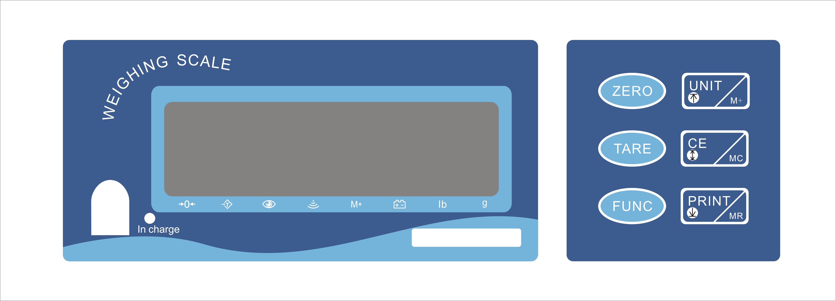
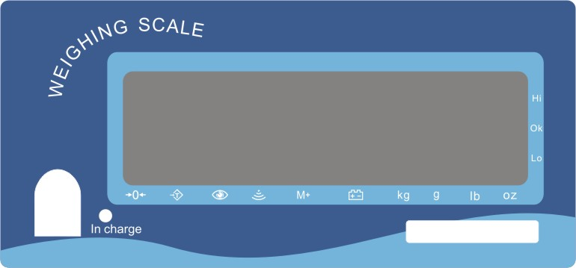
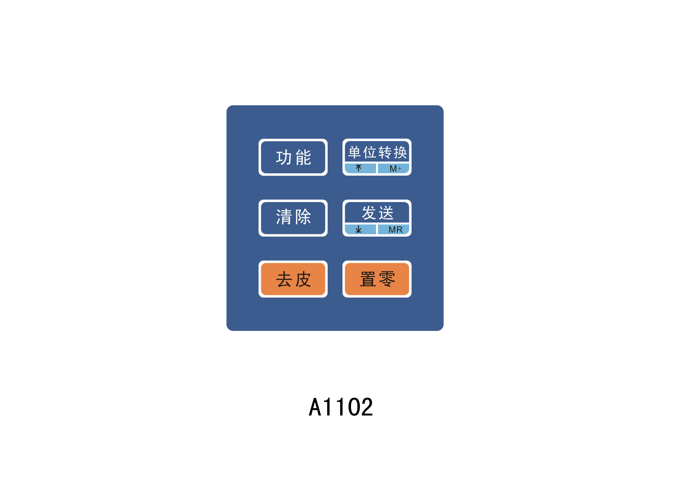

(LED 显示)
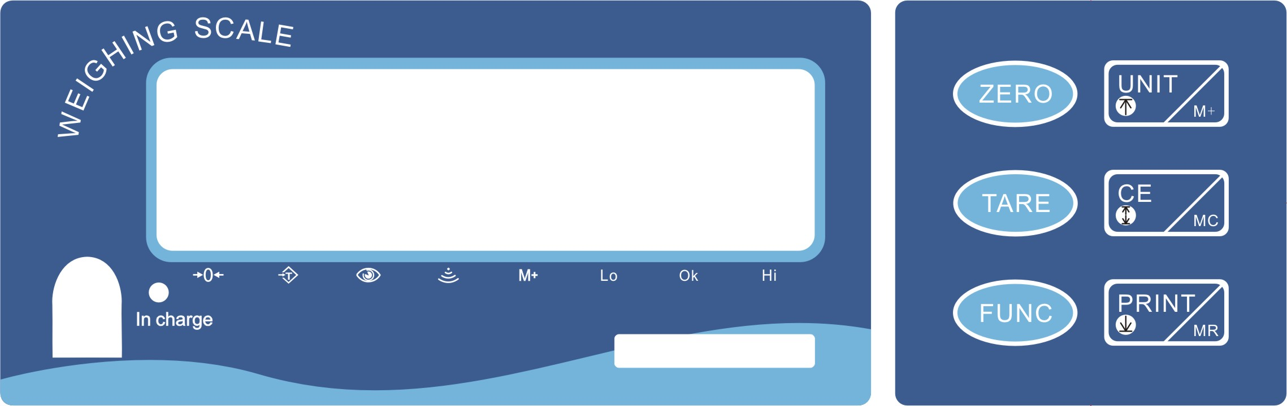

(LCD 显示)
保修卡
闽制00000001号
注意事项：
一、自购买产品之日起，在正常情况下发生故障，凭本保修卡由本公司指定该区域之维修中心负责保修一年。
二、有以下情形之一者，虽在保修期间，均须酌情收费。
1、未按操作说明书使用致产品损坏；
2、未经本公司或指定维修中心之维修人员修理，而擅自拆封修理致损坏；
3、未经本公司或指定维修中心许可，自行拆迁搬运已固定安装的产品致损坏；
4、受自然灾害之损坏（如火灾、地震……）
三、蓄电池不在保修范围内。

福州科迪电子技术有限公司
地址：福州市浦上工业区仓山园 邮编：350008
电话：0591-83854419 83854416 88071202 88071203
传真：0591-83854415

指示符:
: 零点状态
: 净重状态
: 稳定状态
: 累计状态
3
: 电池低压状态

Kg : 单位为千克
g : 单位为克
lb : 单位为磅
oz : 单位为盎司
In charge : 充电指示
以下符号在不同的情况下表示不一样：
（1）设定二个检重值（内部通用检重或外部继电器输出JZ2）状态时：
:表示DOWN值或UP值是否已设定
Lo : 表示该状态下，秤量在小于所设定的警示值时会有警示
ok : 表示该状态下，秤量在所设定的两个警示值区间内时会有警示
Hi : 表示该状态下，秤量在大于所设定的警示值时会有警示
Hi,Lo: 表示该状态下，秤量在所设定的两个警示值区间外时会有警示
（2）设定四个检重值时，JZ0,JZ1设定状态下时：
: 表示A值是否已设定
Lo : 表示B值是否已设定
ok : 表示C值是否已设定
Hi : 表示D值是否已设定
按键功能说明
秤重量归零
扣除包装物重量
功能键/数值输入时当作小数点
4
（4）当A≠0且A>9d ，A<B<C<D时
1) A<秤量X<B时，第一路吸合，其他路断开。秤的蜂鸣器默认响
2) B<=秤量X<C时，第二路吸合，其他路断开。秤的蜂鸣器默认响
3) C<=秤量X<D时，第三路吸合，其他路断开。秤的蜂鸣器默认响
4) 秤量X>=D时，第四路吸合，其他路断开。秤的蜂鸣器默认响
2、方式二(JZ1)，对应到量的继电器均吸合。没到量的放开
设定检重值 A 、B 、C、D，可四路继电器输出，继电器输出同时默认有报警声。
以下有几种方式，可根据情况设定A、B、C、D(在无负重情况下，各路继电器全部断开)
(1)当A≠0且A>9d ,B=0,C=0,D=0时
1) 秤量X>A时，第一路吸合，其他路断开。秤的蜂鸣器默认响
(2)当A≠0且A>9d ，A<B ,C=0,D=0时
1) A<秤量X<B时，第一路吸合，其他路断开。秤的蜂鸣器默认响
2) 秤量X>=B时，第一路、第二路吸合，其他路断开。秤的蜂鸣器默认响
（3）当A≠0且A>9d ，A<B<C ,D=0时
1) A<秤量X<B时，第一路吸合，其他路断开。秤的蜂鸣器默认响
2) B<=秤量X<C时，第一路、第二路吸合，其他路断开。秤的蜂鸣器默认响
3) 秤量X>=C时，第一路、第二路、第三路吸合，其他路断开。秤的蜂鸣器默认响
13
（1） 电子秤在自检后出现“------”
秤在自检归零之前，判断当前的零点跟校正零点超过允许范围，显示“------”来提示，可取下秤盘上重物，重新开机或按置零键进入正常称重。
(2) 电子秤在称重时出现“------”
提示所称的物体重量超过最大量程+9d。
(3)电池欠压指示 出现时表示电量不足

请及时关机充电。若仍使用，当检测到更低电压时，显示闪烁2分钟自动关机。电池电压过低时称量也不稳定。请充电12小时后再用，充电时充电指示灯将显示“黄色”，充满时显示“红色”，此时再充3～4小时，以确保电池电力充足。

附件：三种检重方式设定的说明
1、方式一(JZ0) 对应一个区间只有一个继电器吸合
设定检重值 A 、B 、C、D，可四路继电器输出，继电器输出同时默认有报警声。
以下有几种方式，可根据情况设定A、B、C、D(在无负重情况下，各路继电器全部断开)
(1)当A≠0且A>9d ,B=0,C=0,D=0时
1) 秤量X>A时，第一路吸合，其他路断开。秤的蜂鸣器默认响
(2)当A≠0且A>9d ，A<B ,C=0,D=0时
1) A<秤量X<B时，第一路吸合，其他路断开。秤的蜂鸣器默认响
2) 秤量X>=B时，第二路吸合，其他路断开。秤的蜂鸣器默认响
（3）当A≠0且A>9d ，A<B<C ,D=0时
1) A<秤量X<B时，第一路吸合，其他路断开。秤的蜂鸣器默认响
2) B<=秤量X<C时，第二路吸合，其他路断开。秤的蜂鸣器默认响
3) 秤量X>=C时，第三路吸合，其他路断开。秤的蜂鸣器默认响
12
单位转换键
上限警示值设定/累计/数值改变
清除输入值/警示取消/累计清除
按键通讯输出
下限警示值设定/累计值重显/数值移位
六、操作说明
1、开机
将秤盘上的物体移开，打开电源开关，秤显示版本号后从9至0自检显示，然后回零进入称重状态。
2、关机
将电源开关置于“OFF ”状态关机。
3、归零
使用过程中，若出现空秤时显示不归零，按 键。但数值超过最大秤量的±5% 时，按此键无效，此时可移去重物再按此键或关机再重新开机。
4、去皮
将包装物置于秤盘上，待显示稳定后按 键使重量归零，
同时净重指示符出现。
取走包装物后显示负净重，再按一次 键，即取消去皮模式。
5、单位选择
在正常称重时按 键，可选择所需要的计量单位，相应的指示符号出现如: kg、g、lb或者oz。
6、功能选择
5
在正常称重时按 键进入各项功能选择。通过多次按
键 显示不同的功能，然后再进行相应的操作。在进行功能操作时按 键 随时退出当前功能，并返回正常秤重。

 | 操作（以下是正常称重状态时） | 显示 | 功能说明
 | 按 一 次 键 | 0 MRC | 累计操作
 | 按 二 次 键 | 1 ALAR | 检重值设定
 | 按 三 次 键 | 2 TARE | 预置皮重
 | 按 四 次 键 | 3 CAL | 外部校准
 | 按 五 次 键 | 4 PRT | 通讯设置或检重方式选择
 | 按 六 次 键 | 5 SET | 其他功能设置
 | 按 七 次 键 |  | 退出设置
功能操作如下：
（1）、累计操作 在显示 0 MRC时，有以下三种操作
1）若按 键 进行累计 ，显示累计的笔数，累计值 1秒后回到正常秤重，若不符合累计条件操作无效。
2）若按 键读出累计值，显示累计值1秒后回到正常秤重。
3）若按 键清除累计值. 无显示，回到正常秤重。
( 2 )、检重值设定 在显示1 ALAR时，有以下几种操作，注意这有两种设置方法，一种是只设置两个检重值，一种是设置四个检重
6
2)接着是设定在满足条件下，警示音是否打开。用 键进入选择OFF(关闭)或ON(打开)，按 键确认。
（6）、外部功能设置 在显示5 SET时开始以下操作进行各项参数选择。用 键进入以下功能，以下参数用 键选择，按 键确认。
1）滤波参数选择, 有nb0～nb3分别表示反应从慢到快。
2）零点跟踪范围选择(0-3d)，有0.0d、0.5d、1.0d、2.0d、3.0d六种可选。
3）显零范围选择Z，有Zero-S与Zero-L两种可选，当选择Zero-S时无效，选择Zero-L时，则称量要±3d范围内时秤将显示0，但零点指示不亮。
4）外部分度值选择，显示已设定的分度值，更改分辩率。
5）上下限警示值保存， 选择所设置的上下限是否要保存“W ON”（存储）/“W OFF”（不存储）”（默认）。
6） 省电选择EC(0-3)(仅限于LED) (0 为省电模式关，1为10秒后进入省电显示，2为30秒后进入省电显示，3为2分钟后进入省电显示。省电显示是在稳定状态下时间到后只显示稳定灯)。
或背光参数设置(仅限于LCD),有ON—常亮，Auto—自动背光，OFF—无背光三种可选。
7）可使用单位选择,按 键转换单位，按 键选择“ON”（打开）或“OFF”（关闭），按 键确认。
7、 信息提示的分类
11
RS-232输出格式:
1) 格式
① 波特率：2400、4800、9600bps
② 数据位：8位
③ 校验位：无校验位
④ 停止位：1位
⑤ ASCII代码
2) 数据发送格式:
ST – 稳定 OL –秤量溢出
US – 不稳定 NT– 净重
GS-毛重
例如：稳定，净重 0.168 g
ST , NT , + 0.168 Kg LF CR
B 在需要检重外接输出时设置如下:
1) 用 键进入选择检重方式，有三种方式可选择：JZ0，JZ1,，JZ2。 用 键选择，按 键确认。这三种检重条件具体请参看附件。
JZ0：需要设定四个检重值，满足条件下只有一路信号输出。
JZ1：需要设定四个检重值，满足条件下多路信号输出。
JZ2：需要设定二个检重值，适用三色报警灯，在满足条件下， 只有一路信号输出。
10
值，根据出厂要求。
☺ 设定二个检重值的设定方法（适用于外接检重JZ2输出和内部检重警示）：
1) 若按 键后显示 “UP” ,开始上限值设置，接着再按
键显示上次的设置值。
若要修改所显示的值，可先用 键清除，再 键改变数值，用 键移位，用 键确认后回到正常称重。
2) 若按 键后显示“down” ,开始下限值设置，接着再按 显示上次的设置值。
若要修改所显示的值，可先用 键清除，再 键改变数值，用 键移位，用 键确认后回到正常称重。
3) 若按 键开始取消警示设定,并回到正常称重。
DOWN值和UP值的设定组合，可形成五种警示状态。
指示灯显示方式 | DOWN值设置 | UP值设置
无警示 | 0 | 0
HI | 0 | 警示值B
LO | 警示值A | 0
OK | 警示值A | 警示值B
7
HI, LO | 警示值B | 警示值A
注:B>A>9d
☺设定四个检重值的设定方法(适用于外接检重JZ0和JZ1输出)：
1)若按 键后显示 “A” ，第一个警示值设置，接着再按
键显示上次的设置值。
若要修改所显示的值，可先用 键清除，再 键改变数值，用 键移位，用 键确认后回到正常称重。
2) 若 按 键后显示“B” ，第二个警示值设置，接着再按 显示上次的设置值。
若要修改所显示的值，可先用 键清除，再 键改变数值，用 键移位，用 键确认后回到正常称重。
3) 若按 键后显示 “C” ，第三个警示值设置，接着再按
键显示上次的设置值。
若要修改所显示的值，可先用 键清除，再 键改变数值，用 键移位，用 键确认后回到正常称重。
4) 若按 键后显示“D” , 第三个警示值设置，接着再按 显示上次的设置值。
若要修改所显示的值，可先用 键清除，再 键
8
改变数值，用 键移位，用 键确认后回到正常称重。
5)若按 键开始取消警示设定,并回到正常称重。
（ 3）、预置皮重 在显示 2 TARE时，直接按以下方法进行设置。
用 键改变数值，用 键移位, 用 键输入小数点,可用 键清除输入值，用 键确认,回到正常称重。
（4）、外部校准 在显示 3 CAL时按以下步骤操作进行外校。
用 键进入外部校准，显示“CAL”,按 键确认当前的零点值，接着放上校准砝码，用以下方法输入砝码值。
用 键改变数值，用 键移位, 用 键输入小数点,可用 键清除输入值，用 键确认,回到正常称重。
（5）、通讯设置或检重方式选择(可选配功能)，显示 4 PRT时
根据出厂设置以下A和B二者只选择其一
A 在通讯输出状态时设定如下:
在用 键进入选择波特率,显示已设定的波特率，用 键选择(此时有三种波特率可选：[bAud 12]、[bAud 24]、[bAud 48]和 [bAud 96]，分别代表波特率为：1200bps、2400bps、4800bps和9600bps)，按 键确认。接着进入数据发送方式设置，有三种方式可选( St—稳定后发送一次，Co—连续自动发送，Pr—按 键发送)，同样 键选择，按 键确认。
9

